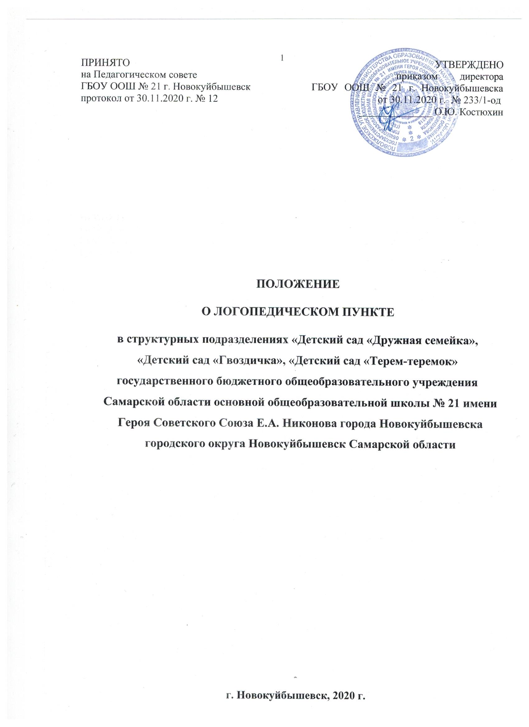

1***. Общие положения***

* 1. Настоящее Положение о логопедическом пункте структурных подразделений «Детский сад «Дружная Семейка», «Детский сад «Гвоздичка», «Детский сад «Терем-теремок»» государственного бюджетного общеобразовательного учреждения Самарской области основной общеобразовательной школы №21 имени Героя Советского Союза Е.А. Никонова города Новокуйбышевска городского округа Новокуйбышевск Самарской области (далее по тексту – Положение)разработано в соответствии с Федеральным законом Российской Федерации от 29 декабря 2012 г. № 273-ФЗ «Об образовании в Российской Федерации» с действующими изменениями и дополнениями, Распоряжением Министерства просвещения Российской Федерации от 06.08.2020 г. № Р-75 «Об утверждении примерного Положения об оказании логопедической помощи в организациях, осуществляющих образовательную деятельность», Приказом Минпросвещения России от 31.07.2020 № 373 «Об утверждении Порядка организации и осуществления образовательной деятельности по основным общеобразовательным программам - образовательным программам дошкольного образования», Приказом Минобразования России от 17.10.2013 г. № 1155 «Об утверждении федерального государственного образовательного стандарта дошкольного образования» с действующими изменениями и дополнениями, Приказом Минтруда России от 18.10.2013 г. № 544н «Об утверждении профессионального стандарта «Педагог (педагогическая деятельность в сфере дошкольного, начального общего, основного общего, среднего общего образования) (воспитатель, учитель)», Письмом Министерства образования и науки Российской Федерации от 24.01.2018 г. № 07-410 «О направлении информации», «Санитарными правилами СП 2.4.3648-20«Санитарно-эпидемиологические требования к организациям воспитания и обучения, отдыха и оздоровления детей и молодежи», а также законами и иными нормативными правовыми актами Самарской области, приказами и распоряжениями министерства образования и науки Самарской области и Поволжского управленияминистерства образования и науки Самарской области, Уставом основной общеобразовательной школы №21 имени Героя Советского Союза Е.А.Никонова города Новокуйбышевска городского округа Новокуйбышевск Самарской области (далее по тексту – ГБОУ), в части не противоречащей законодательству.

1.2. Настоящее Положение регламентирует деятельность структурных подразделений «Детский сад «Дружная семейка», «Детский сад «Гвоздичка», «Детский сад «Терем-теремок» государственного бюджетного общеобразовательного учреждения Самарской области основной общеобразовательной школы № 21 имени Героя Советского Союза Е.А.Никонова города Новокуйбышевска городского округа Новокуйбышевск Самарской области (далее по тексту – структурное подразделение), осуществляющего образовательную деятельность, в части оказания логопедическойпомощи воспитанникам, имеющим нарушения устной речи (далее по тексту - воспитанники) и трудности в освоении ими основных общеобразовательных программ дошкольного образования.

1.3. Логопедический пункт (далее – логопункт) – форма коррекционного сопровождения детей с ОВЗ (с речевыми нарушениями), организация инклюзивного образования детей дошкольного возраста, имеющих нарушения речи.

1.4. Деятельность логопункта осуществляется в соответствии с принципами гуманизма, индивидуального подхода, свободного развития личности.

1.5. Создание логопункта оформляется приказом руководителя государственного бюджетного общеобразовательного учреждения Самарской области основной общеобразовательной школы № 21 имени Героя Советского Союза Е.А. Никонова города Новокуйбышевска городского округа Новокуйбышевск Самарской области (ГБОУ ООШ № 21 г. Новокуйбышевска) на основании индивидуального заключения на каждого ребенка психолого-медико-педагогической комиссии (ПМПК) для создания специальных условий детей с ОВЗ.

1.6. Воспитанники зачисляются на логопункт с согласия родителей (законных представителей). Зачисление на логопункт осуществляется в течение всего учебного года при условии наличия мест.

***2. Организация и функционирование логопедического пункта***

* 1. Логопункт, как вариативная форма инклюзивного образования дошкольников , создается в структурном подразделении для воспитанников с речевыми нарушениями.
  2. Логопункт создается для оказания помощи воспитанникам, имеющим нарушения в развитии речи (первичного характера). Имеет своей целью устранение имеющихся дефектов в речи воспитанников, развитие у них правильной разговорной речи, правильного произношения, пропаганду логопедических знаний среди родителей (законных представителей).
  3. Основными задачами логопункта являются:
* коррекция нарушений в развитии речи детей;
* своевременное предупреждение трудностей в освоении дошкольниками образовательных программ дошкольного образования;

• разъяснение специальных знаний по логопедии среди педагогов, родителей (законных представителей) воспитанников.

* 1. Контингент логопункта может быть разновозрастным по составу (5-7 лет).
  2. Начало учебного года в логопункте устанавливается с 01.09 ежегодно. Продолжительность обучения зависит от речевого дефекта дошкольника,рекомендаций ПМПК.
  3. Выпуск воспитанников производится в течение всего учебного года после устранения у них дефектов речи.
  4. Ответственность за обязательное посещение детьми занятий в логопункте несут учитель-логопед, воспитатели данных групп, родители (законные представители), заведующий структурным подразделением.
  5. Предельная наполняемость логопункта структурного подразделения определяется из рекомендуемого расчета 1 штатная единица учителя-логопеда на 25 воспитанников.
  6. В целях коррекционно-развивающего обучения учителем-логопедом проводятся фронтальные, индивидуальные и подгрупповые занятия.
  7. На логопункте, обучение воспитанников, осуществляется в соответствии с тематическими планами работы, разработанными на основании результатов логопедического обследования детей и реализуемых образовательных программ дошкольного образования.
  8. Периодичность фронтальных занятий определяется нарушением речевого развития.

Фронтальные занятия проводятся:

а) с воспитанниками, имеющими фонетико-фонематическое недоразвитие речи - не менее 2-3 раз в неделю;

б) с воспитанниками, имеющими фонетическое недоразвитие речи - не менее 1-2 раз в неделю;

в) с воспитанниками, имеющими общее недоразвитие речи - не менее двух-трех раз в неделю (в случаях, указанных выше).

Индивидуальные занятия проводятся не менее 1-2 раз в неделю.

Предельная наполняемость групп для занятий на логопункте устанавливается учителем-логопедом в зависимости от характера нарушения в развитии речи детей.

* 1. Рекомендуемая периодичность проведения логопедическихзанятий:

1. для воспитанников с ОВЗ, имеющих заключение ПМПК с рекомендацией об обучении по адаптированной основной образовательной программе дошкольного образования, определяется выраженностью речевого нарушения, и требованиями адаптированной основной образовательной программы и составляет не менее двух логопедических занятий в неделю (в форме групповых/подгрупповых и индивидуальных занятий);
2. для воспитанников, имеющих заключение ППк и (или) ПМПК с рекомендациями об оказании психолого-педагогической помощи обучающимся, испытывающим трудности в освоении основных общеобразовательных программ, развитии и социальной адаптации (проведении коррекционных занятий с учителем-логопедом), определяется выраженностью речевого нарушения и составляет не менее двух логопедических занятий в неделю (в форме групповых/подгрупповых и индивидуальных занятий);
3. для воспитанников, имеющих высокий риск возникновения нарушений речи, выявленный по итогам логопедической диагностики, определяется (в форме групповых и (или) индивидуальных занятий) в соответствии с программой психолого-педагогического сопровождения, разработанной и утвержденной ГБОУ.

При организации логопедической помощи детям раннего возраста занятия могут проводиться в форме консультирования родителей (законных представителей) по вопросам организации деятельности их ребенка, создания предметно-развивающей среды и обеспечения социальной ситуации развития.

* 1. Продолжительность логопедических занятий определяется с учетом возрастных особенностей воспитанников, в соответствии с учебным планом непрерывной образовательной деятельности структурного подразделения, календарным учебным графиком непрерывной образовательной деятельности структурного подразделения, утверждаемыми приказом директора ГБОУ ежегодно на начало учебногогода.

2.14.С 1 по 15 сентября учитель –логопед осуществляет обследование речи детей.На каждого воспитанника, зачисленного в логопункт, учитель-логопед заполняет речевую карту в соответствии со структурой речевого дефекта, составляет ИОМ (индивидуальный образовательный маршрут).

Занятия с детьми проводятся в соответствии с циклограммой работы учителя-логопеда, утверждённой заведующим структурным подразделением.

Учёт посещаемости воспитанников отражается в журнале посещаемости.

Темы групповых и индивидуальных занятий с воспитанниками (в соответствии возрасту детей), отражаются в перспективных планах коррекционной работы учителя – логопеда, для детей с ОВЗ, которые разрабатываются на основании адаптированных образовательных программ с учётом рекомендаций территориальной ПМПК, степени тяжести и структуры речевого дефекта.

***3. Руководство деятельностью логопедического******пункта***

3.1**.**Общее руководство логопедическим пунктом осуществляет заведующий структурным подразделением.

3.2. Медицинские работники контролируют соблюдение санитарно- гигиенического противоэпидемического режимов.

***4. Кадровое и материально-техническое******обеспечение***

* 1. Образовательный процесс в логопедическом пункте осуществляет учитель-логопед, имеющий высшее логопедическое (дефектологическое) образование.
  2. Учитель-логопед оказывает консультативную помощь педагогам дошкольного учреждения и родителям (законным представителям) воспитанников по организации коррекционной помощи детям с речевыми нарушениями. Осуществляет связь с дошкольными образовательными организациями, логопедами и врачами-специалистами детских поликлиник, территориальной психолого-медико-педагогической комиссией.
  3. Учитель-логопед несет ответственность за организацию и своевременное выявление воспитанников с первичной речевой патологией.
  4. Учитель-логопед представляет заведующему структурным подразделением ежегодный отчет о количестве воспитанников, имеющих нарушения в развитии речи и результатах обучения в логопедическом пункте.
  5. Учитель-логопед ведет разъяснительную работу среди педагогов, родителей (законных представителей) детей, выступая с сообщениями о задачах и специфике логопедической работы по преодолению имеющихся нарушений речи;
  6. Ставка заработной платы учителя-логопеда устанавливается из расчета 20 часов педагогической работы в неделю.
  7. Логопункт действует в помещении детского сада, отвечающем санитарно-гигиеническим нормам и правилам пожарной безопасности и только при условии соответствующего материально-технического, программно-методического и кадрового обеспечения.

# *Заключительныеположения*

* 1. Данное Положение вступает в силу с 01.01.2021года.
  2. Срок действия данного Положения неограничен.
  3. ГБОУ или структурное подразделение вправе вносить в настоящее Положение изменения и дополнения в соответствии с действующимзаконодательством.
  4. После утверждения Положения и/или вносимых в него изменений редакция локального акта размещается на официальном сайте структурного подразделения в течение 10 рабочихдней.
  5. Положение и/или вносимые изменения в него доводятся до сведения работников.
  6. Документация по деятельности логопункта хранятся в ГБОУ на период нахождения обучающегося и не менее трёх последующих лет, сдаются по акту при приеме и сдачеделопроизводства.